Indicador de desempeño: Resuelve situaciones tácticas de los deportes a través de sus movimientos técnicos.

Tema: Natación

Nota 1: Las fotos del trabajo debe ser enviado al correo juliangov@campus.com.co con el nombre de la niña y grado.

Natación.

La natación es un deporte que combina todas las capacidades físicas, y tiene como medio de ejecución el agua, también está presente en todos los deportes acuáticos que se realizan como el waterpolo o el nado sincronizado.

Natación con aletas.
- Es una disciplina subacuática.
- La Natación con aletas es el desplazamiento sobre la superficie del agua o totalmente sumergido usando como ayuda una monoaleta o un par de bialetas.
- Se compite en piscina y aguas abiertas.
- Con las aletas se pueden alcanzar velocidades 50% más altas.
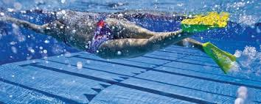
Videos explicativos
https://www.youtube.com/watch?v=6BDUYA50Ulw
https://www.youtube.com/watch?v=FjT1kua-9wA

Actividad.
Investiga:
- ¿Qué modalidades de natación con aletas existen en piscina? (explica una modalidad)
- ¿Qué modalidades de natación con aletas existe en aguas abiertas? (explica una modalidad)
- ¿En qué partes de Colombia se realiza esta actividad deportiva?

